在这个文档中，我们简要介绍一下使用Project软件进行项目计划的可参考步骤。

一、创建空白项目

文件——新建——空白项目，即完成了空白项目的创建，把该项目保存为项目名称.mpp（这里我们暂用testProject.mpp），以下各步骤都是对该项目的操作。

二、设置项目信息

点击项目——项目信息，在该对话框设置项目基本信息，如下图：

·开始日期：该项目从什么时候开始做

·日程排定方法：可选项目开始日期或者项目结束日期

·日历：该项目采用哪个日历，日历的设置直接影响项目工期

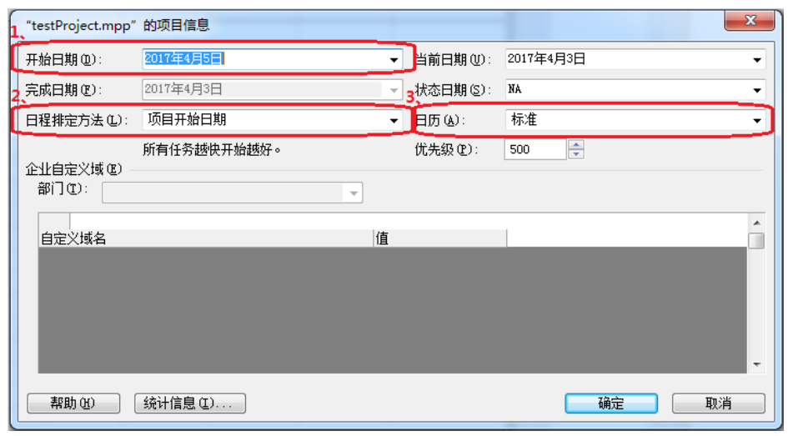

三、创建日历

project自带了一个标准日历，它设置每个周一～周五是工作日，工作时间为8：00-12：0013：00-17：00，每个周六周日是非工作日。实际项目周期中，很可能会存在调休、法定节假日、工作时间与标准日历的工作时间不一致的情况，此时我们需要为项目设置自己的日历。

点击项目——更改工作时间，弹出“更改工作时间"，点击“新建日历”，弹出“新建基准日历”，在此输入新建日历的名称“testProject的日历”。然后选择使用哪个日历作为基础，可以选择新建基准日历或者复制某个日历。点击确认即新建了“testProject的日历”，如下图：

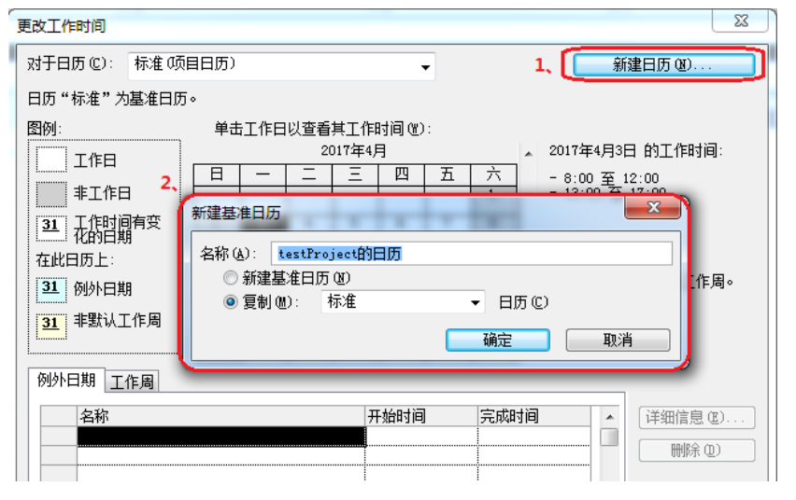

接下来我们就要设置调休、法定节假日、工作时间等，即设置例外日期和工作周。如下图所示，为日历创建了4个例外日期：2017/4/8（周六）为加班，2017/5/1（周一）为五一放假，2017/5/27（周六）为端午调休上班，2017/5/29（周一）~2017/5/30（周二）为端午放假。

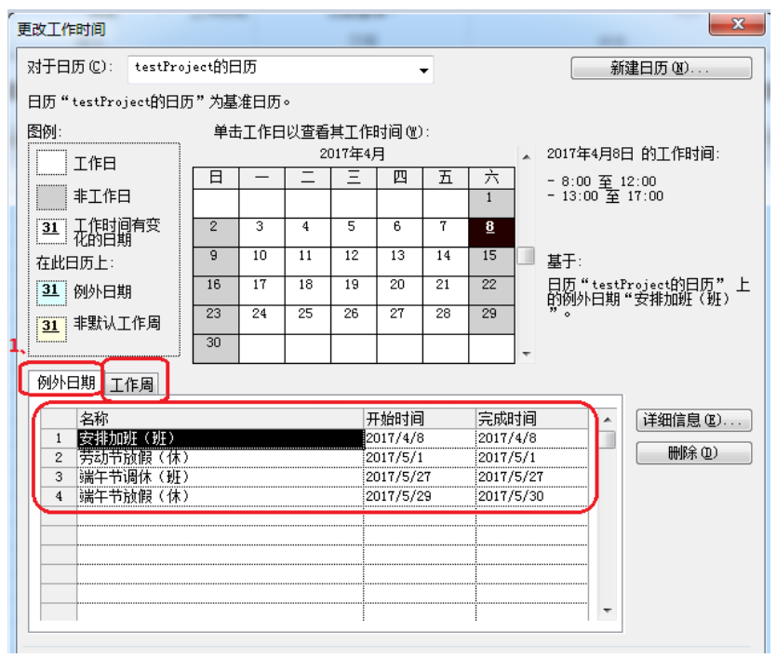

可以为每个上班的例外日期设置具体的上班时间，如下图是为“端午节调休（班）”的详细信息。

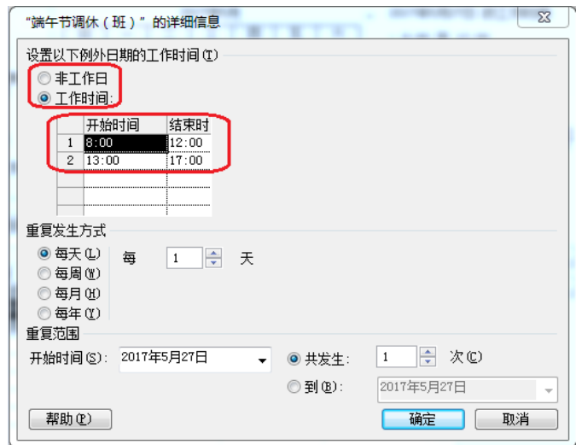

如果项目工作日的工作时间与project默认工作时间不一致，那么我们可在工作周中进行调整，如下图（6），我把每周一～周五的工作时间设置为9：30~12：0013：30~17：00，也就是说每个工作日不加班情况下工时为6小时。需要注意的是，2017/4/8和2017/5/27的工作时间仍是8个小时，因为我们只是设置了周一～周五的工作时间。确认项目周期内的例外日期和工作周设置完毕后，一定要记得在项目信息中设置项目使用新建的日历，否则项目仍使用标准日历。

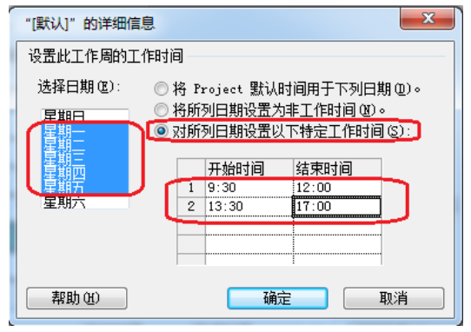

四、创建里程碑任务

软件项目一般分为：需求、设计、编码、测试、结项这几个阶段，每个阶段的结束，都是一个大型的里程碑节点。我们先设置每个里程碑的任务名称、任务类型、开始日期、完成日期、前置任务。双击某个任务栏可以出现如下图的任务信息框，在其中设置任务信息，下面显示创建了2个里程碑：

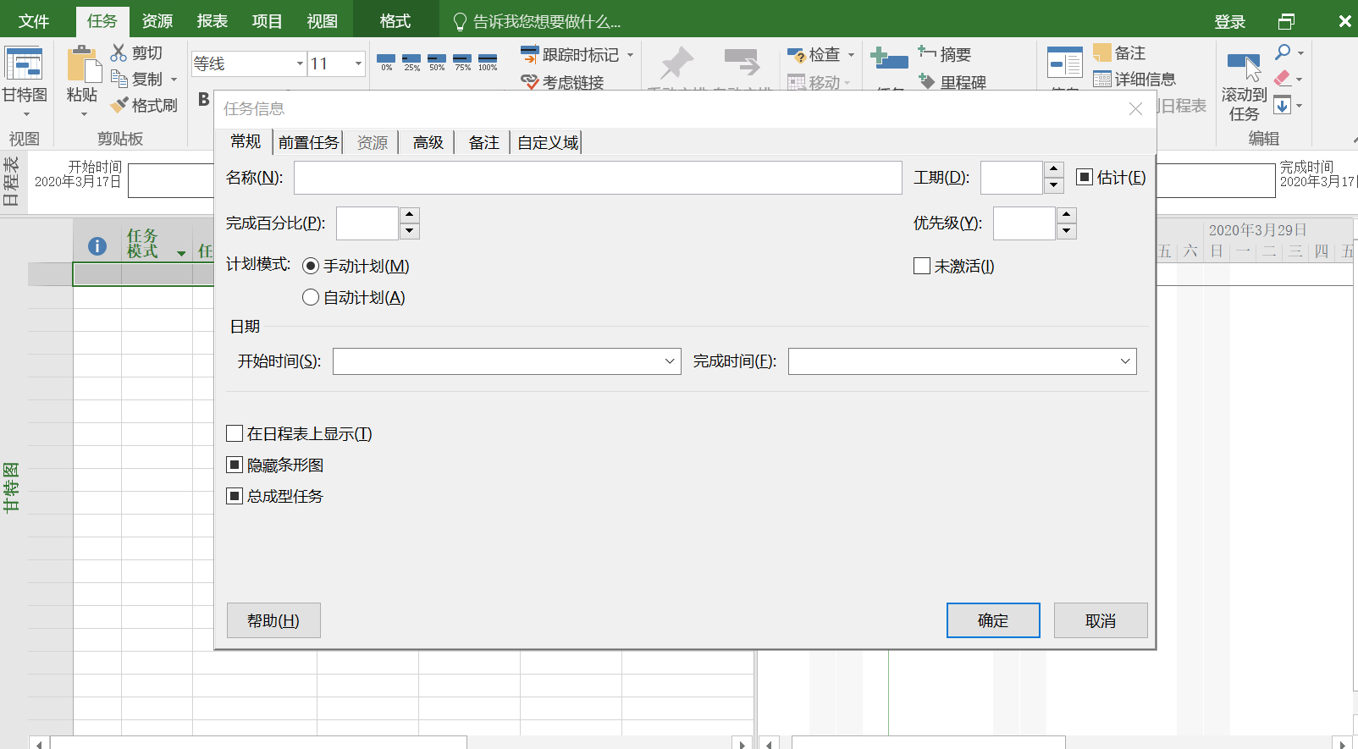

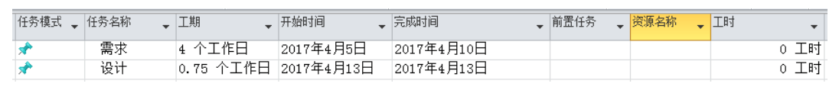

五、创建各里程碑的子任务

接下来我们就要确定每个里程碑具体包含哪些任务，分配哪些资源，需要多少工期等细节，如下图，为每个里程碑设置了示例的子任务。设置子任务的过程和设置任务一样，设置后用工具栏里的C:\Users\TB-YK\AppData\Roaming\Tencent\Users\726819053\QQ\WinTemp\RichOle\RQ1X{{8[UERYPX{634L3%LM.png做任务的升级和降级，可以区分父任务和子任务。

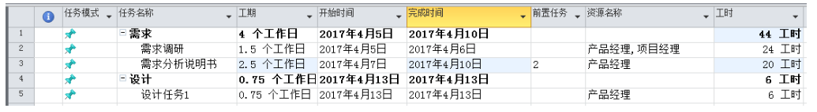

六、设置资源

每个项目的完成都需要耗费一定的资源，一般来讲，资源的使用都有相应的成本，project中将资源分为3类：

·工时：要消耗时间（工时或工作日）来完成任务的资源，可以是人员。

·材料：为完成项目中的任务而使用的供应品或其他可消耗品。

·成本：成本资源的主要作用就是将特定类型的成本与一个或多个任务关联。成本资源的常见类型包括为了核算而要跟踪的项目支出的类别，如旅行、娱乐或培训。

其中工时资源是我们在做项目计划时最常用的资源类型，在此只对工时资源的设置进行说明。点击视图—资源工作表，打开资源工作表，输入本次项目中使用到的资源列表，如下图：



在项目甘特图的视图中做完以上工作，点击文件，可以看到有网络图、资源图表等等相关图表，点击都可以自动转换生成。